操作系统第二次作业  
 作业安排  
 7.1  
 7.2  
 7.3  
 7.4  
 7.5  
 7.6  
 7.7

# 操作系统第二次作业

**201708010407-吴嘉豪**

## 作业安排

操作系统:  
 第五章：5.1 5.2 5.4  
 第七章：7.1~7.7  
提交方式：电子档(word,pdf两份）  
文件命名：学号-姓名  
提交时间：10月8号晚上22：00前

## 7.1

**FIFO**:

1. 响应时间: 0, 200, 400
2. 平均响应时间: 200
3. 周转时间: 200, 400, 600
4. 平均周转时间: 400

运行命令python2 scheduler.py -p FIFO -l 200,200,200 -c查看结果.

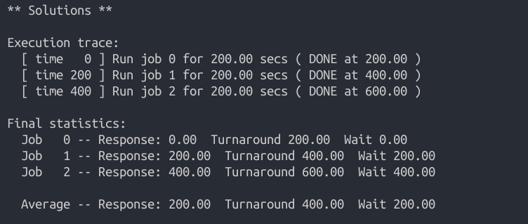

**SJF**:

1. 响应时间: 0, 200, 400
2. 平均响应时间: 200
3. 周转时间: 200, 400, 600
4. 平均周转时间: 400

运行命令python2 scheduler.py -p SJF -l 200,200,200 -c查看结果

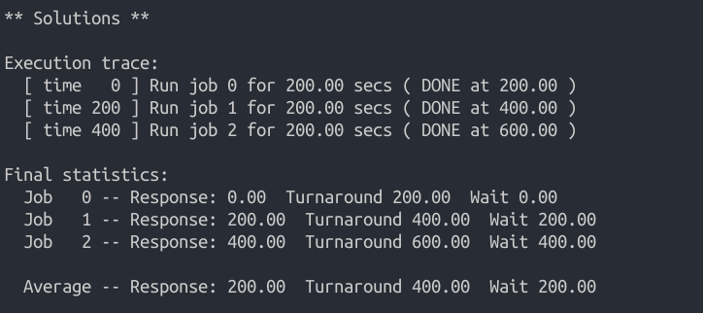

## 7.2

**FIFO**:

1. 响应时间: 0, 100, 300
2. 平均响应时间: 133.33
3. 周转时间: 100, 300, 600
4. 平均周转时间: 333.33

运行命令python2 scheduler.py -p FIFO -l 100,200,300 -c查看结果.

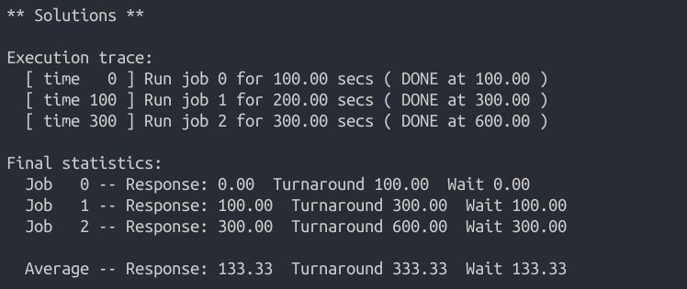

**SJF**:

1. 响应时间: 0, 100, 300
2. 平均响应时间: 133.33
3. 周转时间: 100, 300, 600
4. 平均周转时间: 333.33

运行命令python2 scheduler.py -p SJF -l 100,200,300 -c查看结果.

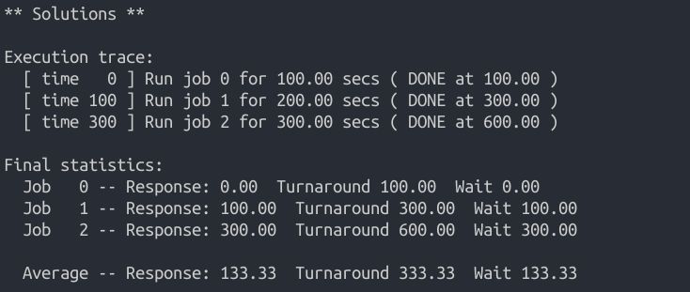

## 7.3

对100, 200, 300这三个作业使用**RR调度**

1. 响应时间: 0, 1, 2
2. 平均响应时间: 1
3. 周转时间: 298, 499, 600
4. 平均周转时间: 465.67

使用命令python2 scheduler.py -p RR -l 100,200,300 -q 1 -c查看结果

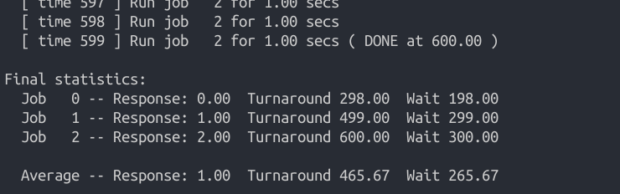

## 7.4

在满足下面几个对工作负载的假设的前提下:

1．每个工作的运行时间是已知的。  
2．所有的工作同时到达。  
3．一旦开始，每个工作保持运行直到完成。  
4．所有的工作只是用 CPU（即它们不执行 IO 操作）。

对于作业按运行长度**非递减顺序增长**的工作负载, SFJ提供与FIFO相同的周转时间.

## 7.5

假设有n个顺序到达的作业, 工作长度分别为J1, J2, J3, … , Jn. Q为RR调度的量子长度. 则

**当J1 = J2 = J3 = … = Jn-1 = Q时, SJF与RR提供相同的响应时间**

## 7.6

**除长度最长的工作以外, 其他工作随着工作长度的增加, SJF的响应时间会增加**.

**如果增加工作长度最长的工作的长度, 那么SJF的响应时间不会增加**

对于100, 200, 300的作业, 模拟程序结果如下

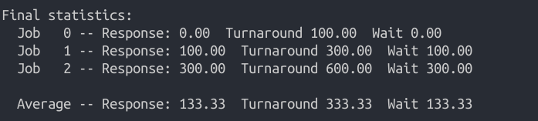

对于作业120, 200, 300的作业, 模拟程序结果如下

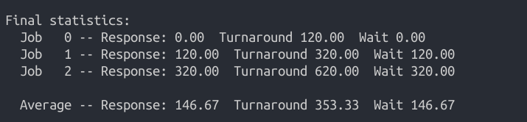

对于作业120, 240, 300的作业, 模拟程序结果如下

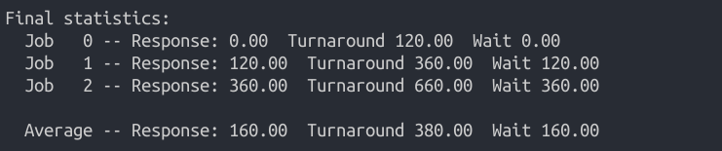

对于作业120, 240, 360的作业, 模拟程序结果如下

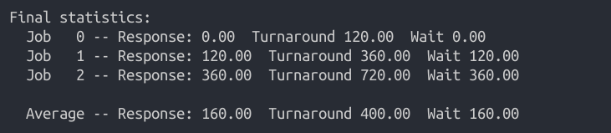

## 7.7

随着量子长度的增加, RR的响应时间会增加.

假设n个作业的工作长度分别为 $J_{1},J_{2},J_{3},...,J_{n}$, 量子长度为 $Q$, 那么总的**响应时间之和 $T_{res}$**可以表示为

$T_{res}=\sum_{i=1}^{n}{m}in(J_{i},Q)$